Адаптация

Сделайте процессы входа сотрудника в должность понятными и контролируемым для всех сторон и участников включая ознакомление с инструкциями, инструктажи руководителя, hr- менеджера и других участников.

Настраиваемый бизнес-процесс адаптации
Создайте различные программы адаптации для максимально быстрого вхождения сотрудников в должность. Настройте шаги бизнес-процесса адаптации наилучшим образом — инструктаж на рабочем месте и дистанционный (к примеру, по охране труда), ознакомление с нормативными и должностными документами, взаимодействие с коллегами, собеседования с наставником, руководителем подразделения, постановку задач на испытательный срок и т.п.
Контролируйте исполнение шагов и сроки процесса адаптации для всех участников – сотрудника, руководителя, инструкторов и других вовлеченных в процесс.
Включите в ключевые показатели эффективности сотрудников и руководителей результаты выполнения программ адаптации.
- Гибкое управление программами адаптации и стажировок.
- Мониторинг выполнения программ адаптации и стажировок.
- Контроль эффективности адаптации и стажировок.

Выявляйте лучших сотрудников
по итогам адаптации и стажировок

Наши инструменты автоматизации программ адаптации персонала могут
помочь вам быстрее выявить, выбрать и мотивировать сотрудников.

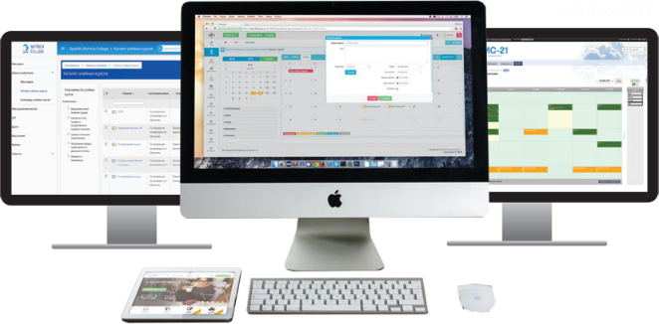

Широкая интеграция
Сделайте адаптацию комфортной для всех участников, возможной из любого места как для наставников руководителей для самих сотрудников.

Настраивайте процесс адаптации для максимальной эффективности сотрудников

Отслеживайте показатели эффективности адаптации
Свяжите успешное и в срок выполнение программы адаптации сотрудника с материальной и нематериальной мотивацией наставников.

Используйте современные инструменты коммуникации
Проводите дистанционный инструктаж с помощью веб-камеры и микрофона. Используйте мобильные устройства для управления, контроля и прохождения программ адаптации.

Контролируйте каждый шаг биснес-процесса адаптации и стажировок.
Создайте условия для сотрудника, наставника и руководителя подразделения в любой момент времени осознать статус, отклонения и планируемый результат прохождения адаптации.

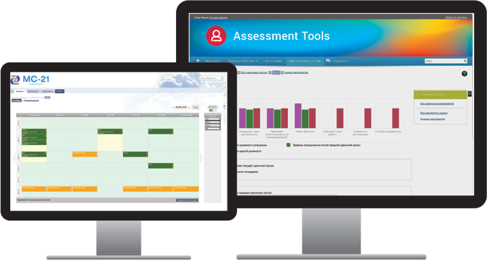

Источник | HR менеджер | Наставник | Сотрудник
Разработка программ адаптации для различных должностей
Планирование параметров (дат и т.п.) мероприятий адаптации
Контроль исполнения мероприятий
Подготовка сводных отчетов по итогам прохождения программ адаптации
Оценка эффективности прохождения программ адаптации

